**Project number: #2 Effects of Varying the number of intensity levels in a digital image**

**Course name:** FTL079 – PROCESSAMENTO DIGITAL DE IMAGENS

**Student's name:**

**#1: Diego Giovanni de Alcântara Vieira**

**Date due: 20 de outubro de 2020**

**Date handed in: 21 de outubro de 2020**

**Technical discussion and results**

(One to three pages - max).

O projeto consiste de dois scripts. O primeiro (main.m), faz o upload da imagem de forma genérica da mesma forma realizada no projeto #1. O Segundo (changIntensity.m), faz a plotagem de 4 diferentes tipos de imagens em um mesmo *handler* modificando os níveis de cinza desde 256, em potências de base 2, até o menor nível de 32 unidades de cinza.

**Função changIntensity.m**

A função ChangIntensity.m foi feita de forma manual para realizar *plots* diferentes dos níveis de cinza da imagem passada (drip-bottle-256.tif). Ela recebe o parâmetro f, que é a *string* referente ao *path* da imagem, sempre colocado no diretório raíz do matlab. O bloco que se repete e faz mudança dos níveis de intensidade de cada imagem é o seguinte:

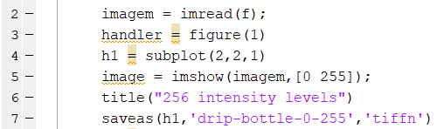

Figura - Plot da imagem com variação dos níveis de intensidade.

Nesse bloco de código faz-se a passagem da janela que se abrirá as imagens em um handler, que posteriormente será utilizado como parâmetro de outra função. O mesmo se faz na linha seguinte com o subplot – essa variável, no caso h1, será utilizada como parâmetro para a função de salvar a imagem. Por último, passa-se a matriz da imagem lida na linha 2 para a função imshow, e passa-se como outro parâmetro a quantidade de níveis de intensidade necessária.

Nesse caso, o projeto poderia ser melhorado fazendo isso automaticamente por meio de for, mas por questões de limite de tempo eu não consegui desenvolver uma lógica que o fizesse corretamente.

Como nesse ponto o código se repete, vamos aproveitar para observar as diferenças de características entre as imagens:

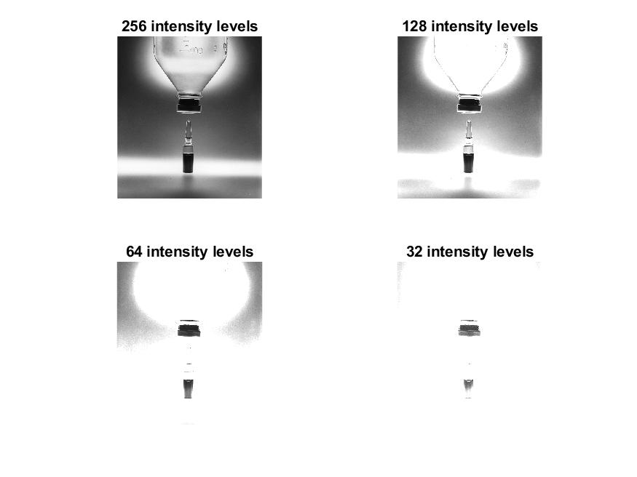

Figura - Imagens e seus diferentes níveis de intensidade.

Observando as imagens, pode-se perceber que a medida que se reduz os níveis de intensidade, tem-se uma perda de definição e detalhes na imagem, podendo até mesmo, depois de um certo ponto, comprometer o entendimento do contexto da mesma.

Para esse caso específico, já 64 níveis de intensidade em uma imagem em escala de cinza já é o suficiente para comprometer o entendimento do contexto. Posteriormente, separou-se a função de geração de imagens para salvar, de modo que se obtivesse ao todo sete imagens diferentes. O que se observa a partir do que foi colocado na figura 2 é apenas borrões brancos.